Засоби | Опис
Пробні зразки, демонстраційні версії і т. д. | Пропозиція безкоштовного товару або послуги. Один з найефективніших методів. Найбільш зручний при наданні зразків, демонстраційних версій та інших цифрових продуктів або послуг безпосередньо по мережі Інтернет. Важливою особливістю при цьому є мінімальний обсяг витрат на подібні заходи.
Купони | Сертифікати, що дають споживачу право на обумовлену економію при купівлі конкретного товару, які можуть також поширюватися через Інтернет з сайту компанії.Характеризуються відсотком погашення, який може становити від декількох відсотків до десятків відсотків. Купони ефективні при стимулюванні продажів відомих марок і для залучення інтересу до новим торговим маркам.
Товар за пільговою ціною (знижки) | При пропонуванні товару на його ціннику розміщується пропозицію про зниження звичайної ціни.
Премії (подарунки) | Товари, пропоновані за досить низькою ціною або безкоштовно як заохочення за покупку іншого товару.

Плакат 1 - Основні засоби стимулювання збуту
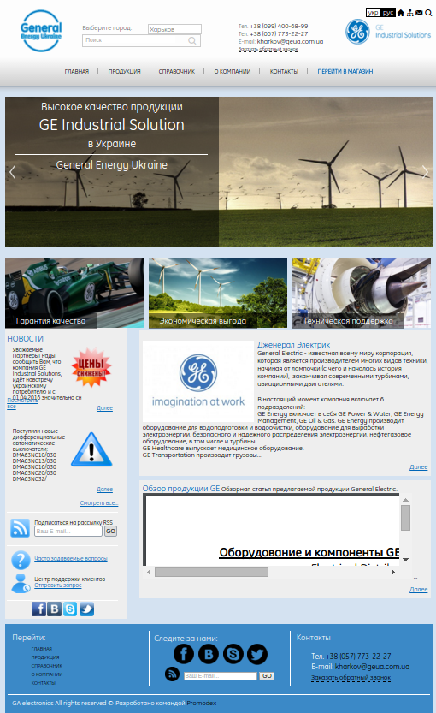

Плакат 3 — Дизайн сайту

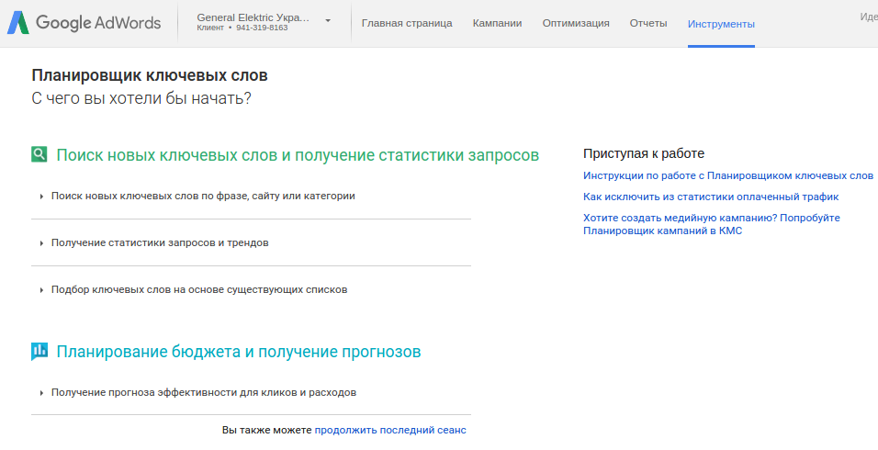
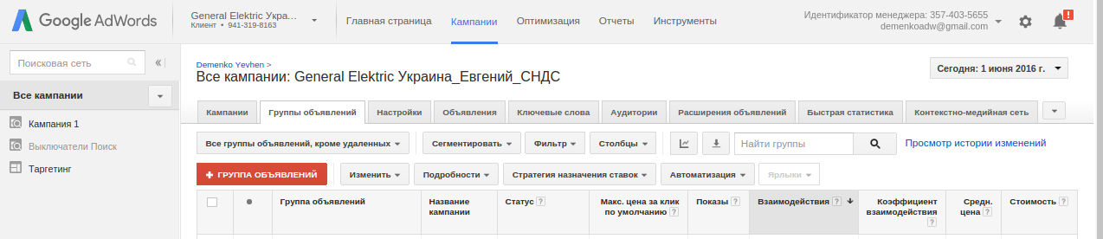

Плакат 4 — Інтерфейс GoogleAdwords

Інструмент | Вартість роботи | Додаткові затрати | Кількість відвідуівчів | Кількість кліентів | Вартість відвідувача | Вартість кліента
PPC | 12500 грн. | 14400 грн. | 8936 | 832 | 3,01 грн. | 32,33 грн.
Прайс/каталог | 12500 грн. | 8000 грн. | 21943 | 1405 | 0,93 грн. | 14,59 грн.
E-mail | 12500 грн. | 0 грн. | 12000 | 79 | 1,04 грн. | 158,22 грн.
SEO | 12500 грн. | 0 грн. | 12794 | 586 | 0,98 грн. | 21,33 грн.
Вартість залучення кліентів

Інструмент | Середній чек | Прибуток від продажи | Вартість залучення кліента | Рентабельність
PPC | 346 грн. | 86,5 грн. | 32,33 грн. | 267 %
Прайс/каталог | 280 грн. | 70 грн. | 14,59 грн. | 480 %
E-mail | 2315 грн. | 578,75 грн. | 158,22 грн. | 366 %
SEO | 421 грн. | 105,25 грн. | 21,33 грн. | 493 %
Рентабельність залучення кліентів

Плакат 6 - Вартість та рентабельність залучення кліентів
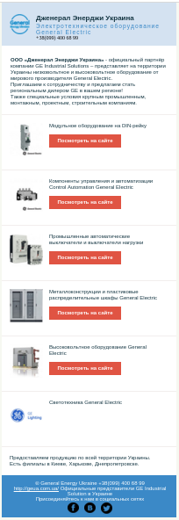

Плакат 7 - Приклад E-mail листа
МІНІСТЕРСТВО ОСВІТИ І НАУКИ УКРАЇНИ

НАЦІОНАЛЬНИЙ ТЕХНІЧНИЙ УНІВЕРСИТЕТ
«ХАРКІВСЬКИЙ ПОЛІТЕХНІЧНИЙ ІНСТИТУТ»

Факультет__Економічний____________________________________________________
Кафедра____Організації виробництва та управління персоналом_______________
Спеціальність 8.18010011 Інтелектуальна власність _______________________

РОЗДАТКОВИЙ МАТЕРІАЛ
до дипломного проекту

Тема роботи Інформаційні системи та INTERNET як інструменти маркетингу на підпріємстві

Шифр роботи _________ЕК20бм.04_________
(група, номер теми за наказом)

Виконавець Деменко Євген Олександрович
(прізвище, ім’я, по-батькові)

Харків 2016

